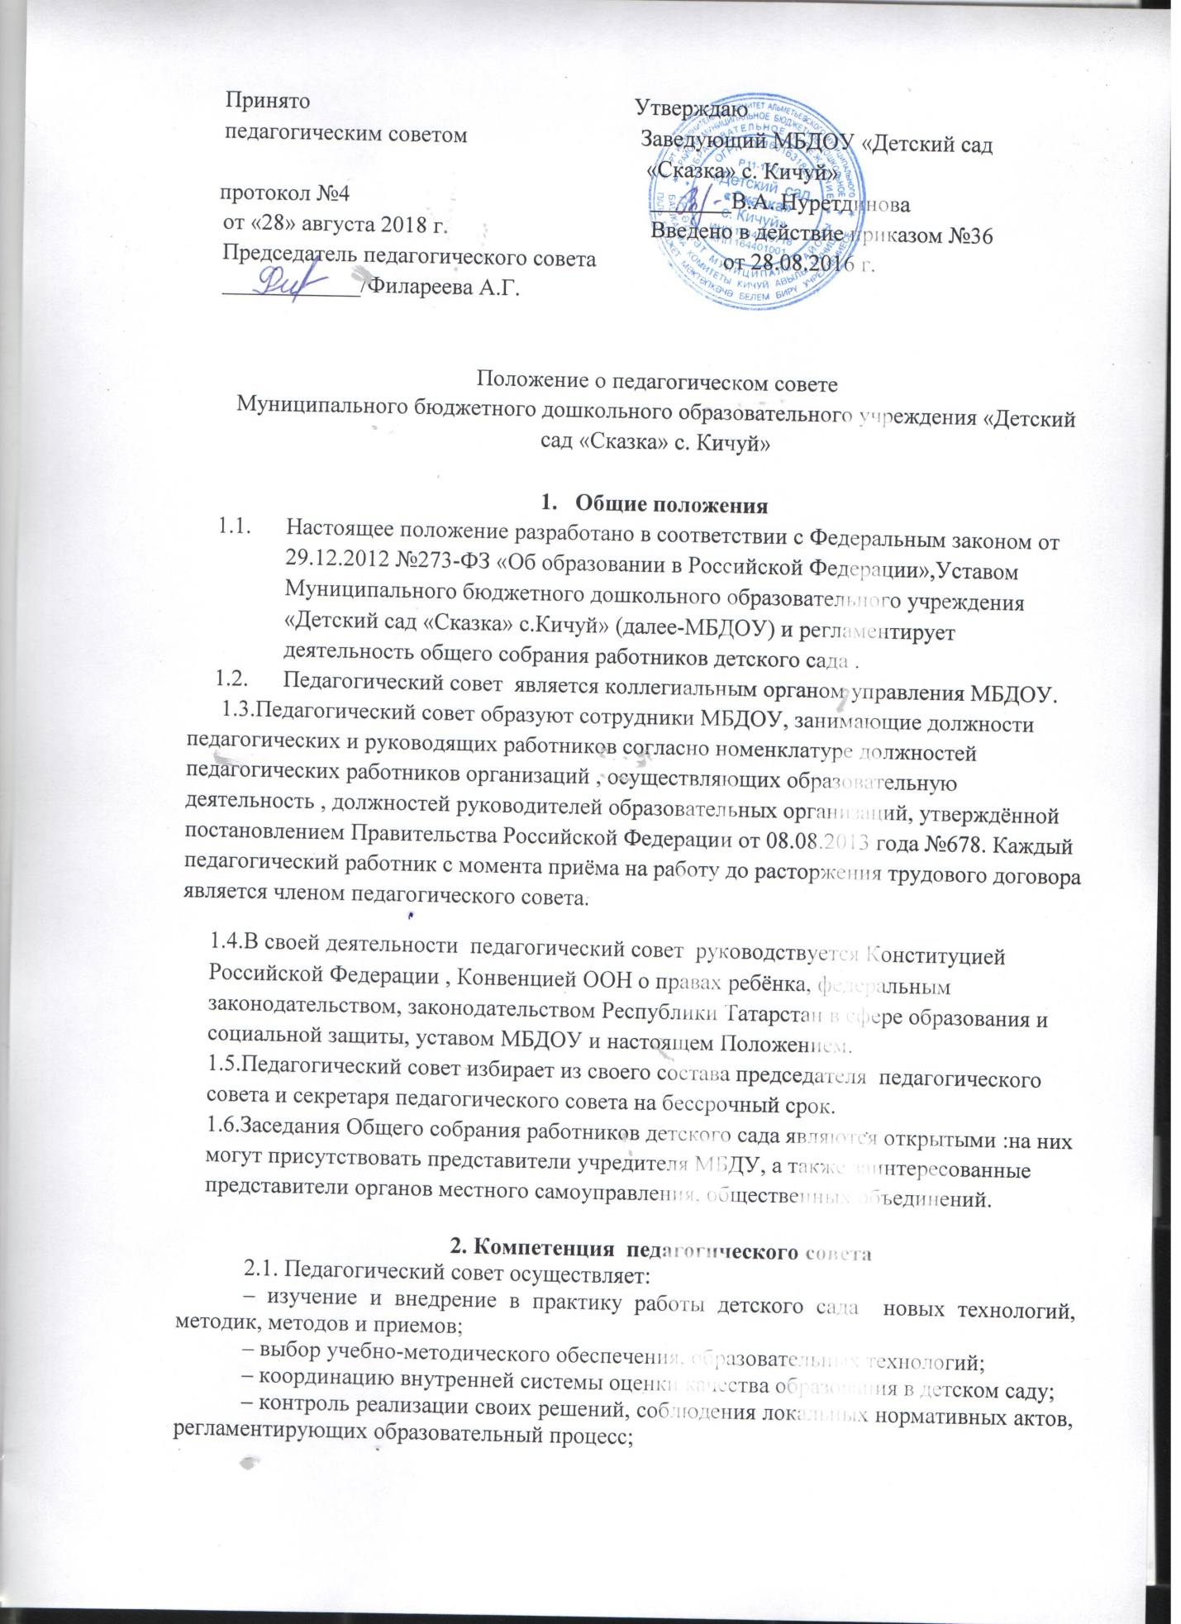

– в разработке основных образовательных программ дошкольного образования;
– в разработке программы развития детского сада;
– в разработке локальных нормативных актов детского сада, обеспечивающих реализацию федеральных государственных образовательных стандартов;
– в разработке локальных нормативных актов детского сада, регламентирующих организацию образовательного процесса.
2.3. Педагогический совет рассматривает/заслушивает:
– отчет заведующего детского сада с анализом работы за учебный год;
– отчеты председателя методического совета, руководителей методических объединений;
– отчеты педагогических работников;
– доклады представителей организаций и учреждений, взаимодействующих с детским садом по вопросам образования;
– итоговые документы контрольно-надзорных органов о результатах контрольно-надзорных мероприятий.
2.4. Педагогический совет принимает:
– календарный учебный график;
- учебный план;
- рабочие программы;
- график аттестации и повышения квалификации педагогических работников;
– программу развития детского сада;
– план учебно-воспитательной работы детского сада за учебный год;
– локальные нормативные акты детского сада, регламентирующие организацию образовательного процесса.
2.5. Педагогический совет принимает решения:
– о поддержании творческих поисков и опытно экспериментальной работы педагогических работников;
– о создании рабочих групп педагогических работников по отдельным направлениям деятельности;
– о представлении педагогических работников детского сада к награждению отраслевыми и ведомственными наградами;
– о применении к учащимся мер воспитательного воздействия, в соответствии с Правилами внутреннего распорядка воспитанников детского сада;
– о создании временных творческих объединений с приглашением специалистов различного профиля.

3. Права педагогического совета.
3.1. В соответствии со своей компетенцией, установленной настоящим Положением, педагогический совет имеет право:
– обращаться к администрации детского сада;
– приглашать на свои заседания родителей (законных представителей); любых специалистов для получения квалифицированных консультаций;
– разрабатывать локальные нормативные акты детского сада, регламентирующие организацию образовательного процесса;
– разрабатывать образовательную программу детского сада, программу развития детского сада;
– рекомендовать разработки педагогических работников детского сада к публикации;
– рекомендовать работникам детского сада повышение квалификации;

4. Ответственность педагогического совета
– соблюдение в процессе осуществления деятельности законодательства Российской Федерации в сфере образования;
– соответствие принятых решений действующему законодательству и локальным нормативным актам детского сада;
– качественное и своевременное выполнение планов и решений, в том числе направленных на совершенствование деятельности детского сада;
– педагогически целесообразный выбор и реализацию в полном объёме образовательных программ в соответствии с основной образовательной программой детского сада;
– квалифицированную и объективную оценку деятельности детского сада;
– выполнение плана работы;
– результаты деятельности детского сада.

5. Регламент работы педагогического совета
5.1. Педагогический совет проводится не реже пяти раз в год. При необходимости проводятся внеплановые педагогические советы.
5.2. Тематика заседаний педагогического совета включается в годовой план работы детского сада с учётом целей и задач работы детского сада и утверждается на первом в учебном году заседании педагогического совета.
5.3. Работой педагогического совета руководит председатель педагогического совета.
5.4. Время, место, повестка дня заседания педагогического совета и проект решения педагогического совета сообщается не позднее, чем за две недели до его проведения с целью подготовки каждого педагога к обсуждению темы и обнародуется секретарём педагогического совета на информационном стенде детского сада для педагогических работников.
5.5. Для подготовки и проведения педагогического совета создаются инициативные группы педагогов.
5.6. Решения педагогического совета принимаются открытым голосованием простым большинством голосов. Решения считаются правомочными, если на заседании педагогического совета детского сада присутствовало не менее двух третей состава, и считаются принятыми, если за решение проголосовало более половины присутствующих на заседании.
5.7. Решения педагогического совета, утвержденные заведующим детского сада, становятся обязательными для всех членов педагогического коллектива.
5.8 Организацию выполнения решений педагогического совета осуществляет заведующий детского сада и соответствующие лица, указанные в решении. Результаты этой работы сообщаются членам педагогического совета на последующих его заседаниях.

6. Делопроизводство педагогического совета
6.1. Заседания педагогического совета оформляются протоколом.
6.2. Протокол педагогического совета составляется не позднее 5 дней после его завершения. В протоколе указываются:
– дата проведения педагогического совета;
– количество присутствующих (отсутствующих) членов педагогического совета;
– приглашенные лица (ФИО, должность);
– вопросы повестки дня;
– выступающие лица;
– ход обсуждения вопросов;
– предложения, рекомендации и замечания членов педагогического совета и приглашенных лиц;
– решение педагогического совета.
6.3. Протоколы подписываются председателем и секретарем педагогического совета.
6.4. Нумерация протоколов ведётся от начала учебного года.
6.5. Протоколы педагогического совета нумеруются постранично, прошнуровываются, скрепляются подписью заведующим детского сада и печатью детского сада. По окончании учебного года протоколы сшиваются в книгу.
6.6. Книга протоколов педагогического совета входит в его номенклатуру, хранится в делах детского сада и передается по акту (при смене руководителя, передаче в архив).

